Expériences d'apprentissage en 5e année : Mécanismes et structures
Expérience 1: Forces internes agissant sur une structure
Planification à long terme modèle 2 - 5e année

Les élèves développeront leurs connaissances dans de multiples domaines scientifiques en étudiant l’effet des forces sur les structures naturelles et artificielles. Lors de la phase finale de cette expérience d’apprentissage, les élèves mettront en œuvre des prototypes d'habitations durables et économes en énergie, capables de mieux résister à certains effets des catastrophes naturelles.

Aperçu des expériences d'apprentissage | Les élèves découvrent les forces qui agissent sur les structures. Ils analysent les effets des forces provenant de phénomènes naturels sur les structures dans des environnements naturels et bâtis. Ils évalueront les diverses façons dont les humains atténuent les effets des forces résultant de phénomènes naturels sur les structures dans les communautés urbaines, rurales et éloignées. Enfin, les élèves suivront le processus de conception technique afin de mieux comprendre les forces résultant de phénomènes naturels qui peuvent avoir de graves conséquences sur les structures construites par l'homme et d'itérer des solutions pour des structures résistantes aux catastrophes.  Les expériences d'apprentissage décrites ici se rapportent à la Planification à long terme modèle 2 - 5e année
Connaissances préalables / Ensemble(s) de compétences antérieures | Connaissances et concepts de base (enseignant) – Soutien supplémentaire à l’apprentissage des concepts pour l’enseignant  Les connaissances  - Connaître les procédures de santé et de sécurité (c'est-à-dire les EPI et la FS).  - Maintenir la sécurité des installations et de l’équipement de laboratoire.  - Identifier les dangers en milieu de travail et les mesures d’atténuation.  - Connaître les Compétences Globales Et les Compétences Transférables.  - Connaître Une pédagogie sensible à la culture  - Comprendre comment implémenter la Conception Universelle de l’Apprentissage.  - Comprendre comment s'engager dans une démarche de Processus De Conception Technique.  - Comprendre les concepts de base du codage par blocs, les plateformes, les fonctions et les algorithmes pour des logiciels tels que Scratch, Makecode Arcade et Minecraft EDU.  Connaissances et compétences préalables (élèves)  - Connaître les procédures de sécurité (par exemple, EPI & matériel de laboratoire).  - Suivre les mesures de travail ou de prévention sécuritaires selon les instructions.  - Normes de collaboration.  - Une connaissance et une expérience préalables des concepts de base du codage par blocs, pour des plateformes tels que Scratch est un atout.  - Le pergélisol est un sol qui a été gelé pendant au moins deux ans. Au Nunavut, l'ensemble du sol est constitué de pergélisol naturellement gelé pour toute l’année.  - Une des conséquences du changement climatique est le fait que les températures de l'Arctique commencent à augmenter. Lorsque la température augmente, le pergélisol peut commencer à dégeler.  - Les infrastructures (bâtiments, routes, ponts, pistes d'aéroport, etc.) sont construites sur du pergélisol. Les sols gelés sont plus stables que les sols non gelés. La façon dont nous construisons sur le pergélisol est importante pour créer des structures stables qui dureront longtemps.  - Il y’a plusieurs façons de construire sur le pergélisol. Si le pergélisol commence à dégeler et que les bâtiments ne sont pas construits correctement, alors les bâtiments peuvent bouger, se déplacer ou s'incliner.  Pour établir un contexte et un lien entre le changement climatique et les Inuits, ainsi que les connaissances et l’action des peuples autochtones, consultez le site : Les inuits et le changement climatique.  Les élèves peuvent avoir de nombreuses idées fausses sur ….  La page web suivante : Idées fausses des enfants sur la science fournit une liste d'idées fausses dans plusieurs domaines des sciences physiques, dont les forces. En voici quelques-unes que vous pourriez entendre dans votre propre classe.  Les élèves peuvent croire que... Au lieu de penser que…  Il n’y a aucune force agissant sur un objet au repos. Seuls les objets en mouvement exercent une force. Les gros objets exercent une force plus grande que les petits. Les forces externes agissent sur un objet au repos. Les objets inanimés peuvent exercer une force. La force exercée dépend de la masse de l'objet.
Attente A – Recherches et expériences liées aux STIM et habiletés en Communication | Recherches STIM et compétences en communication  Les expériences d'apprentissage décrites ci-dessous sont axées sur les compétences en sciences, technologies, ingénierie et mathématiques (STIM), le codage et les technologies émergentes, les applications pratiques des sciences et des technologies, et les contributions des personnes ayant diverses expériences en sciences et technologies.  Les élèves devront  A1.1 utiliser une démarche de recherche et les habiletés connexes pour effectuer des recherches.  A1.2 utiliser une démarche expérimentale et les habiletés connexes pour effectuer des expériences.  A1.5 communiquer les résultats de ses recherches et de ses expériences en utilisant la terminologie propre aux sciences et à la technologie et les moyens de communication appropriés selon les objectifs établis et l’auditoire cible.  A2.1 écrire et exécuter des codes lors de l’exploration et de la modélisation de concepts, notamment pour utiliser différentes méthodes de stockage et de traitement de données à des fins diverses.  A3.2 examiner des façons dont les sciences et la technologie peuvent être utilisées avec d’autres disciplines pour traiter de problèmes tirés de situations de la vie quotidienne.
Vue d'ensemble / Idées maîtresses / Concepts fondamentaux Concepts  Possibilités d'apprentissage différencié | Vue d'ensemble  Les élèves exploreront les moyens de limiter les effets destructeurs de la nature sur les structures organiques et artificielles, en créant des prototypes de solutions structurelles résistantes aux catastrophes.  Idée maîtresse  Les élèves exploreront l’impact des forces naturelles sur les structures et évalueront le besoin de maisons résidentielles qui limitent l'impact des effets destructeurs de la nature, sans sacrifier le confort, l'efficacité énergétique ou l'esthétique.  Concepts fondamentaux  - Se concentrer sur l'interrelation entre la fonction ou l'utilisation et la forme que prend un objet naturel ou fabriqué par l'homme.  - La durabilité est le concept qui consiste à répondre aux besoins du présent sans compromettre les besoins des générations futures.  - La gérance implique de comprendre que nous devons utiliser et prendre soin de l'environnement naturel de manière responsable et faire l'effort de transmettre aux générations futures ce que nous avons aujourd’hui. Une des valeurs qui sont au cœur de la gérance responsable sont les suivantes : utiliser les ressources non renouvelables avec précaution.  - Reconnaître qu'il existe une variété et des possibilités multiples d'évaluation des expériences d'apprentissages des élèves pour honorer les différences des apprenants dans la salle de classe. Vous trouverez ci-après des outils supplémentaires à prendre en compte dans le cadre de ces expériences d'apprentissage.  - La liste ci-dessous présente des outils technologiques d'assistance qui peuvent être utilisés pour améliorer l'indépendance des élèves à besoins particuliers et qui peuvent contribuer à leurs donner un niveau accru d'autonomie et d'autonomie afin de surmonter leurs difficultés d'apprentissage;  Adaptations pédagogiques - Logiciels de prédiction de mots, de conversion de la parole en texte et de synthèse vocale tels que Lire et écrire de Chrome aide les élèves à répondre oralement, à communiquer leur pensée et à soutenir leurs productions écrites.  Adaptations pédagogiques - Logiciels de présentation - Des logiciels tels que Lumio, Peardeck et Nearpod prennent en charge les stratégies d'enseignement visuelles, audio et organisationnelles et peuvent aider les élèves ayant des besoins particuliers. Si les enseignants ont accès à la technologie du smartboard, ils peuvent offrir des possibilités supplémentaires de différenciation pédagogique et d'engagement des élèves. Ces méthodes centrées sur l'élève aident ce dernier à s'engager dans son apprentissage, à s'auto-réguler et à faire un suivi socio-émotionnel.  Adaptations en matière d'évaluation / technologie d'assistance, Organisateurs graphiques et logiciels de présentation - Les applications telles que Flip, les enregistrements audios et les organisateurs graphiques proposés par Jamboard, Lumio, Microsoft Whiteboard et/ou Mindomo peuvent être utilisés pour fournir un renforcement visuel et aider les élèves à développer leurs idées. Ils peuvent également être utilisés par les élèves pour démontrer leur compréhension des concepts et pour communiquer leur pensée.  Adaptations de l'environnement d'apprentissage – Les élèves ayants des difficultés en lien avec les interactions sociales et les déplacements physiques peuvent être soutenus par des aménagements dans la salle de classe. Des possibilités de pauses fréquentes et des applications calmantes comme Art of Glow et Quiver peuvent aider les élèves à s'autoréguler. Les transitions entre les activités peuvent être moins perturbantes pour les élèves qui rencontrent des difficultés à gérer leur temps et à s'autoréguler grâce à l'utilisation de minuteurs visuels. L'utilisation d'écouteurs anti-bruit, de microphones et de systèmes FM, peut aider les élèves à rester concentrés et à réduire les distractions négatives.
Résultat d’apprentissage / Critères de réussite | Résultat d'apprentissage  Nous apprendrons à connaître les forces internes (tension, compression, torsion et cisaillement) ainsi que les forces externes et donnons des exemples d’effet de chaque force.  Nous étudierons les méthodes conçues pour construire des maisons capables de résister aux forces des phénomènes naturels (par exemple, des maisons antisismiques ou résistantes aux inondations).  Nous étudierons comment le changement climatique peut affecter la capacité des écosystèmes à atténuer les événements extrêmes et les perturbations naturelles, comme les feux de forêt, les inondations et la sécheresse.  Critères de réussite  Remarque : les enseignants sont encouragés à cocréer les critères de réussite avec les élèves basées sur les attentes du programme-cadre.  ● Je peux identifier les forces internes et externes qui agissent sur les structures.  ● Je peux décrire diverses caractéristiques qui aident les structures à résister aux forces des phénomènes naturels (par exemple, les tremblements de terre et les inondations).  ● Je peux expliquer comment les structures sont vulnérables au changement climatique, et expliquer comment adapter les infrastructures à un climat qui change rapidement.  - Je peux concevoir et construire un prototype de structure résistant aux catastrophes.  Points clés du MDE (ministère de l’éducation)  Les points clés ci-dessous seront abordés dans le cadre de ces expériences.  - Habiletés liées aux STIM et liens connexes : les élèves démontrent comment les forces internes agissent sur les structures en utilisant la plateforme Scratch ou d'autres matériaux, comme des pailles, des éponges ou de la pâte à modeler.  - Démarches scientifiques: les élèves étudient comment les structures doivent résister au temps et aux forces internes.  - Apprentissage pratique et expérimental.: les élèves peuvent construire une structure qui résiste aux forces naturelles.  - Processus de design en ingénierie: les élèves peuvent explorer comment les forces internes affectent les matériaux de construction et la durabilité des structures.  - Codage: les élèves peuvent utiliser la plateforme Scratch pour démontrer comment les forces internes, telles que la tension et la compression, agissent sur les structures.  - Changement climatique: les élèves analysent les impacts à long terme du changement climatique en explorant une visite en réalité virtuelle de Google Earth.  Littératie alimentaire : les élèves pourraient aborder l’effet néfaste du changement climatique sur la culture, la disponibilité, la qualité et l’accès aux aliments. Par exemple, les augmentations prévues des températures, les changements dans les régimes de précipitations, les changements dans les événements météorologiques extrêmes et les réductions de la disponibilité de l'eau peuvent entraîner une réduction de la productivité agricole et une augmentation de l'insécurité alimentaire.
Expérience (s) d’apprentissage(s)  A.1.1, A.1.5  A.1.1, A.1.5  A.1.1, A1.2, A.1.5 | Modelage (20 mins)  Option 1 : Prévisions météorologiques et changement climatique  Les élèves analysent les impacts à long terme du changement climatique via une visite du site web Google Earth intitulée “L’impact du changement climatique en images”.  Après avoir visité le site web de Google Earth, les enseignants peuvent animer une discussion en grand groupe autour des questions d’orientation énumérées ci-dessous. Les enseignants peuvent inviter les élèves à enregistrer leurs réponses aux questions de discussion en utilisant un modèle d'apprentissage inversé et un outil tel que Microsoft Flip. Adobe Spark or Brightspace Voice Notes. Les élèves peuvent également choisir de rédiger leurs idées dans un journal scientifique ou d'utiliser un cadre d'apprentissage.  Questions d'orientation  - Qu’est-ce qui vous a surpris après avoir visité le site web de Google Earth?  - Réponse suggérée : Les réponses varieront.  - Comment les forces internes et externes affectent-elles une structure ?  - Réponse suggérée : Une force qui agit sur un objet de l'extérieur est connue sous le nom de force externe. Toute force qui agit sur une structure de l'intérieur est appelée force interne. Les forces externes produisent des contraintes internes dans les matériaux dont est faite la structure. Ces contraintes internes peuvent modifier ou déformer la forme ou la taille d'une structure. Cette déformation peut conduire à la réparation des dommages subis par la structure, ou à sa défaillance.  - Quelles sont les caractéristiques qui permettent aux structures de résister aux forces des phénomènes naturels ?  - Réponse suggérée : Pour résister à l'effondrement dû à des phénomènes naturels tels que les tremblements de terre et les tempêtes de vent, les bâtiments doivent redistribuer les forces qui les traversent. Les murs de cisaillement, les contreventements et les diaphragmes peuvent aider à redistribuer les forces.  - Quelles sont les conséquences sur l'environnement si nous ne prenons pas de mesures préventives pour lutter contre le changement climatique ?  - Réponse suggérée: Si nous ne prenons pas de mesures préventives pour lutter contre le changement climatique mondial, la planète risque de voir les températures augmenter de 2 à 4 °C d'ici la fin du siècle. L'augmentation des températures planétaires entraînera des précipitations plus importantes, notamment des pluies et des chutes de neige. La pollution atmosphérique, les gaz à effet de serre et les émissions de dioxyde de carbone augmenteront, entraînant une dégradation de la qualité de l'air. L'augmentation des températures planétaires entraînera également la fonte des calottes polaires, ce qui provoquera une élévation du niveau de la mer, l'érosion des plages, l'inondation des deltas, la disparition des zones humides et la submersion des communautés côtières. L'insécurité alimentaire et hydrique augmentera, menaçant la santé et le bien-être de milliards de personnes sur la planète, et entraînant à terme la perte de vies humaines.  - Comment votre communauté pourrait-elle être affectée par le changement climatique ?  - Réponse suggérée : Les réponses varieront.  - De quelle façon les communautés isolées peuvent-elles être impactée de manière disproportionnée par les forces naturelles et les phénomènes météorologiques ?  Réponse suggérée: les communautés rurales et isolées subissent souvent de façon disproportionnée par rapport aux centres urbains l’effet néfaste du changement climatique sur l’environnement, les rapports sociaux, les facteurs économiques, culturels et sanitaires.  Les communautés isolées subissent souvent d’importants changement climatique, en particulier dans les régions arctiques et subarctiques où les changements climatiques se produisent plus rapidement qu'ailleurs au pays.  Ces régions, et les communautés qui s'y trouvent, abritent des résidents dépendants des ressources naturelles et des écosystèmes pour leur subsistance, leur transport et leur bien-être.  Ces communautés ont également tendance à disposer de moins de ressources institutionnelles et financières pour répondre à ces changements.  - Comment les communautés isolées, telles que les communautés autochtones, peuvent-elles être affectées de manière disproportionnée par les forces naturelles et les phénomènes météorologiques ?  Réponse suggérée: les changements climatiques entraînent des perturbations d’ordre sociales. Les changements démographiques tels que le vieillissement de la population ou le départ des jeunes adultes et des retraités vers des lieux offrant plus d’opportunités peuvent avoir un impact sur le bien-être social des communautés rurales et isolées. Ces changements peuvent avoir des répercussions négatives sur la main-d'œuvre, les services, les opportunités commerciales et la transmission du savoir intergénérationnel.  Option 2 : bandes dessinées sur le changement climatique 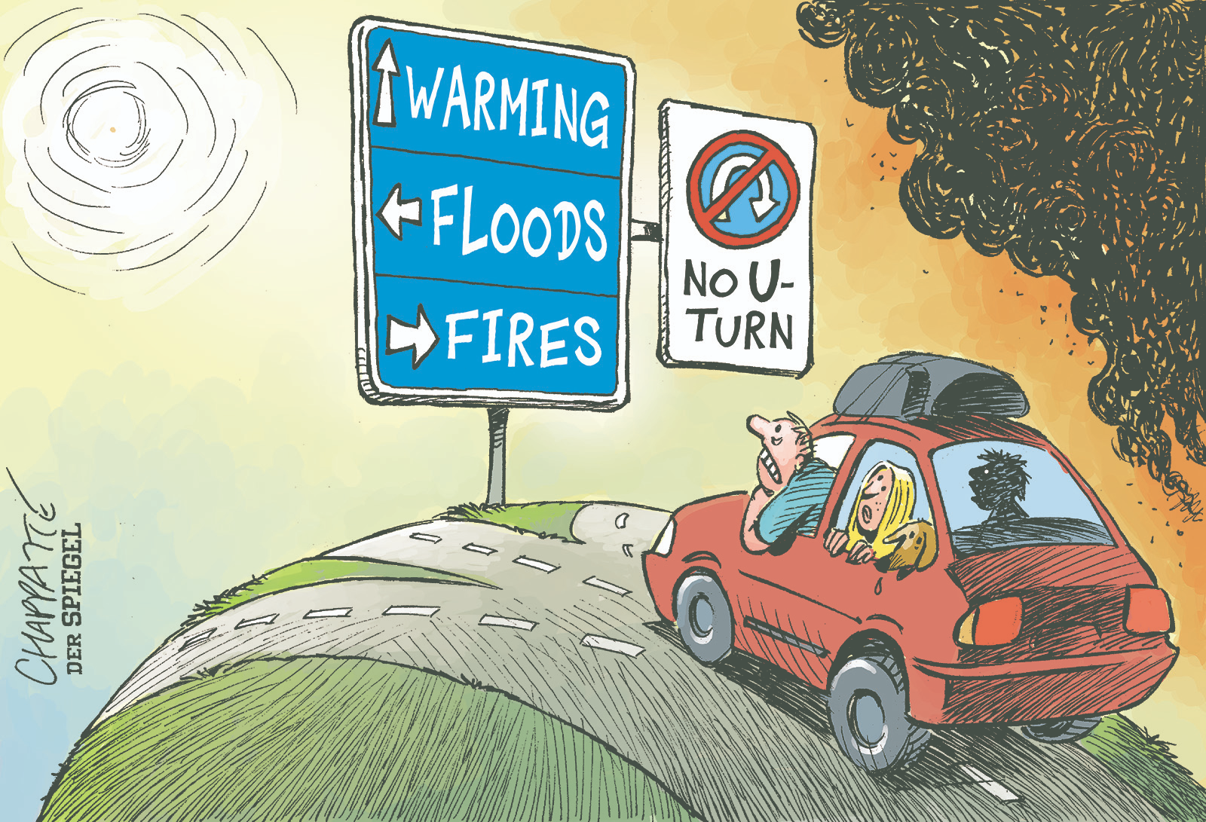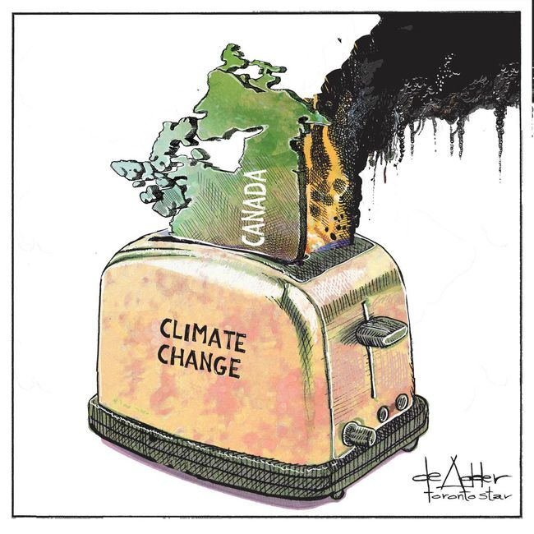  Invitez les élèves à examiner bandes dessinées sur le changement climatique (ou voir l’Annexe A : Jamboard) et demandez-leur de noter 5 éléments qu'ils observent, ou sur quoi ils s'interrogent.  En grand groupe, invitez les élèves à énumérer tout ce dont ils se souviennent au sujet des défis reliés au changement climatique. Pendant cette partie de l'activité, l'enseignant est encouragé à agir en tant que facilitateur et à ne pas jouer le rôle « d’expert ».  Au fur et à mesure que la discussion se poursuit, paraphrasez les observations de chaque élève et établissez des liens avec les observations des autres élèves.  Les enseignants peuvent utiliser un organisateur tel que Google Jamboard pour observer les effets du changement climatique et de documenter la réflexion des élèves. Si vous choisissez d'utiliser un outil numérique pour rendre la réflexion des élèves visible, invitez-les à partager leurs leurs observations et leurs interrogations en ligne avant de participer à une discussion en grand groupe sur leurs résultats.  Si les élèves ne disposent pas d'un outil technologique, projetez les images et consultez “Think - Pair - Share : méthode alternative pour préparer une discussion en groupe” pour obtenir de l’information sur la stratégie de mener un discussion en salle de classe.  Pistes de discussion  Quelle est la définition d’un changement climatique et comment affecte-t-il nos vies?  Réponse suggérée: Le changement climatique désigne les variations à long terme de la température et/ou des régimes climatiques. Le changement climatique se produit naturellement, mais il a été amplifié par les activités humaines, notamment la combustion de combustibles fossiles qui entraîne une augmentation de la concentration de dioxyde de carbone dans l'atmosphère. Si nous ne prenons pas de mesures préventives pour lutter contre le changement climatique mondial, la planète risque de faire face à une augmentation des températures de 2 à 4 °C d'ici la fin du siècle.  L'augmentation des températures planétaires entraînera des précipitations plus importantes, notamment des pluies et des chutes de neige. La pollution atmosphérique, les gaz à effet de serre et les émissions de dioxyde de carbone augmenteront, entraînant une dégradation de la qualité de l'air. L'augmentation des températures planétaires entraînera également la fonte des calottes polaires, ce qui provoquera une élévation du niveau de la mer, l'érosion des plages, l'inondation des deltas, la disparition des zones humides et la submersion des communautés côtières. L'insécurité alimentaire et hydrique augmentera, menaçant la santé et le bien-être de milliards de personnes sur la planète, et entraînant à terme la perte de vies humaines.  Quelles actions pouvons-nous entreprendre pour atténuer les effets du changement climatique ?  Réponse suggérée: nous devons bien gérer l'énergie. Cela signifie que nous devons utiliser et prendre soin de l'environnement naturel de manière responsable. Les valeurs qui sont au cœur d'une gestion responsable sont les suivantes : utiliser les ressources non renouvelables avec précaution, réutiliser et recycler le plus fréquemment possible, et opter pour des ressources renouvelables.  Comment les communautés isolées pourraient-elles être affectées de manière disproportionnée par les forces naturelles et les phénomènes météorologiques liés au changement climatique ?  Réponse suggérée: les communautés rurales et isolées subissent souvent de façon disproportionnée par rapport aux centres urbains l’effet néfaste du changement climatique sur l’environnement, les rapports sociaux, les facteurs économiques, culturels et sanitaires.  Les communautés isolées subissent souvent d’importants changement climatique, en particulier dans les régions arctiques et subarctiques où les changements climatiques se produisent plus rapidement qu'ailleurs au pays.  Ces régions, et les communautés qui s'y trouvent, abritent des résidents dépendants des ressources naturelles et des écosystèmes pour leur subsistance, leur transport et leur bien-être.  Ces communautés ont également tendance à disposer de moins de ressources institutionnelles et financières pour répondre à ces changements.  Comment les communautés isolées, telles que les communautés autochtones, peuvent-elles être affectées de manière disproportionnée par les forces naturelles et les phénomènes météorologiques ?  Réponse suggérée: les changements climatiques entraînent des perturbations d’ordre sociales. Les changements démographiques tels que le vieillissement de la population ou le départ des jeunes adultes et des retraités vers des lieux offrant plus d’opportunités peuvent avoir un impact sur le bien-être social des communautés rurales et isolées. Ces changements peuvent avoir des répercussions négatives sur la main-d'œuvre, les services, les opportunités commerciales et la transmission du savoir intergénérationnel.
A.1.1, A1.5  A2 | Activité (90 min)  Forces internes agissant sur une structure - (60 mins):  Pour qu'une structure résiste à l'épreuve du temps, elle doit être capable de résister à ses forces internes. La vidéo suivante explique l’effet des forces de compression et de tension sur les structures “Tension et compression” Visionnez la vidéo et mener une discussion avec les élèves sur la description et la définition des quatre forces internes (tension, compression, torsion et cisaillement). Il y’a aussi la vidéo “Les contraintes” sur le site web Alloprof dans laquelle on discute les effets des forces internes sur les matériaux.  Après avoir visionné la vidéo, les élèves doivent fournir des exemples de chaque force en les dessinant dans un journal scientifique ou en les décrivant à l'aide d'un cadre d'apprentissage. (Voir l’Annexe B: résumé de la discussion).  Les élèves peuvent également utiliser une plateforme de codage par blocs telle que Scratch pour démontrer comment les forces internes telles que la tension, la compression, la torsion et le cisaillement agissent sur une structure de leur choix. Ils peuvent également utiliser des mini-modèles avec des pailles, des éponges et/ou de la pâte à modeler.  Pour plus de pratiques expérimentales, les élèves peuvent tester comment les forces internes affectent les matériaux de construction et la durabilité des structures. Dans le cadre de cette expérience de Compression et tension / Plan de leçon - Science Nord. Les élèves testeront la résistance de l'argile ou de la pâte à modeler aux forces de tension et de compression. Ils mesureront la résistance de la pâte à modeler aux forces de compression (poussée) et aux forces de tension (traction). L'objectif de cette expérience de suivi est de permettre aux élèves de tester et de mesurer la résistance de leurs matériaux afin qu'ils puissent concevoir et construire correctement des structures qui résisteront à diverses charges et forces.
Attentes en sciences et de technologies | Attente D1: structures et mécanismes  Sujet : relier les sciences et les technologies à notre monde en évolution  D1.1 analyser les effets des forces résultant de phénomènes naturels sur des structures dans un environnement naturel et un environnement bâti.  Attente D2: Structures et mécanismes  Sujet : Explorer et comprendre les concepts  D2.1 indiquer des forces internes agissant sur une structure et décrire leurs effets sur celle-ci.  D2.2 indiquer des forces externes agissant sur une structure et décrire leurs effets sur celle-ci.
Vocabulaire approprié en sciences et technologie | ● Architecte  ● Changement climatique  ● Gestionnaire de catastrophes  ● Chercheur en environnement  ● Maison résistante aux tremblements de terre  ● Forces extérieures  ● Maison résistante aux inondations  ● Bâtiments écologiques  ● Forces internes (tension, compression, torsion, cisaillement).  ● Charge (c'est-à-dire charge statique et charge dynamique).  ● Météorologue  ● Phénomènes naturels  ● Le pergélisol  ● Sismologue  ● Structures (structure organique & structure artificielle).  ● Communautés urbaines, rurales et isolées.
Équipement et matériaux | Expérience de tension et de compression - Expérience de laboratoire de Science Nord  ● Farine (1 tasse)  ● Sel (1 cuillère à café)  ● De l'eau tiède (1 tasse)  ● Bol pour mélanger le tout de taille moyenne.  Les délais indiqués ci-dessous peuvent varier.
Durée et déroulement des apprentissages | Modelage - Incidence du changement climatique Modelage – Dessins animés sur le climat Activité 1 – Enquête sur les forces internes 20 minutes 20 minutes 60 minutes
Considérations relatives à la sécurité | Assurez-vous de revoir avec les élèves les consignes de sécurité pour toutes les expériences et activités. N'oubliez pas de consulter les notes de sécurité à la fin des plans à long terme pour des idées supplémentaires.  Considérations de sécurité pour l'expérience "Playdough" et "Pergélisol"  Les élèves peuvent avoir besoin de demander à un adulte l'autorisation d'utiliser du matériel, y compris des ciseaux outils de construction en carton makedo.  - C’est important de rappeler aux élèves les consignes de sécurité telles que la non-consommation des substances manipulées pour les expériences et le lavage des mains après avoir manipulé des sols et des substrats.  Référez-vous aux ressources de sécurité :  Les sciences en toute sécurité (l’APSO)  SÉCURIdoc Safe Activity Foundations in Education Document (SAFEdoc) (OCTE)  Curriculum et ressources de l’Ontario - Santé et sécurité en sciences et technologie
Possibilités d'évaluation | Selon le document Faire Croître le Succès du ministère de l'éducation (2010), l'évaluation vise à améliorer l'apprentissage des élèves !  Évaluation au service de l'apprentissage : Elle est utilisée par les enseignants pour suivre les progrès des élèves vers la réalisation des attentes globales et spécifiques, afin que les enseignants puissent fournir un retour d'information descriptif spécifique et en temps voulu aux élèves, étayer les prochaines étapes et différencier l'enseignement et l'évaluation en fonction des besoins des élèves.  Évaluation en tant qu’apprentissage : Se produit fréquemment et de manière continue pendant l'enseignement, avec le soutien, le modelage et les conseils de l'enseignant, et est utilisé par les élèves pour fournir un retour d'information aux autres élèves (évaluation par les pairs), suivre leurs propres progrès vers la réalisation de leurs objectifs d'apprentissage (auto-évaluation), ajuster leurs approches d'apprentissage, réfléchir à leur apprentissage et fixer des objectifs individuels d'apprentissage.  Évaluation de l'apprentissage : Se produit à la fin ou vers la fin d'une période d'apprentissage, et peut être utilisé pour informer l'enseignement ultérieur et est utilisé par l'enseignant pour résumer l'apprentissage à un moment donné. Ce résumé est utilisé pour juger de la qualité de l'apprentissage de l'élève sur la base de critères établis, pour attribuer une valeur représentant cette qualité et pour soutenir la communication d'informations sur les résultats aux élèves eux-mêmes, aux parents, aux enseignants et à d'autres personnes.  NOTE: Nous optons pour une évaluation au service de l’apprentissage et en tant qu’apprentissage basé sur les conversations et les observations afin de s’éloigner de l’évaluation fondée uniquement sur les productions. Tout au long des expériences d'apprentissage, les élèves auront de nombreuses occasions de démontrer leur compréhension en manipulant, en discutant et en s'engageant dans une auto-évaluation.  Veuillez utiliser les liens suivants pour plus de références https://www.dcp.edu.gov.on.ca/fr/evaluation  https://www.edu.gov.on.ca/fre/policyfunding/growSuccessfr.pdf  Les enseignants doivent s'assurer que l'apprentissage des élèves est évalué d’une manière proportionnelle pour les quatre catégories de la grille de rendement (connaissance et compréhension, réflexion, communication et application), et que l'atteinte d'attentes particulières est considérée dans les catégories appropriées. De ce fait, toutes les catégories de la grille de rendement doivent faire partie du processus d'enseignement, d'apprentissage, d'évaluation et d'appréciation.  Vous pouvez vous référer : exemples de grilles d’évaluation  Fournir une variété de moyens d'évaluation, y compris des conversations, des observations et/ou des produits.  Évaluation des apprentissages : peuvent inclure des schémas, des organisateurs graphiques et des grilles d'évaluation adaptée. (Voir Annexe C : Grille d’évaluation adaptée ou la liste de vérification).
Stratégies d'enseignement et adaptations | - Créer un environnement d'apprentissage dans lequel les élèves se sentent en sécurité, soutenus et valorisés.  - Intégrer des pratiques d’enseignement axées la diversification des lectures, des perspectives et des points de vue adaptées à la culture.  - Veillez à ce que les expériences d'apprentissage proposées aux élèves offrent une certaine flexibilité pour démontrer leurs apprentissages en donnant accès au matériel et au contenu des cours et incarnant un modèle de " conception universelle de l'apprentissage ".  - Mettez en valeur les connaissances de base des élèves et invitez-les à partager ce qu'ils savent d'une manière significative pour eux.  - Devenir un co-apprenant avec les élèves lors de la découverte de contenus guidés par les interrogations des élèves.  - Encourager les élèves à poser des questions pertinentes et leur donner la possibilité de trouver des réponses et/ou des solutions.  - Soutenir les élèves dans leur processus de conception technique.
Ressources de soutien supplémentaires | - La tour la plus haute !  - Radio Canada: Le racisme environnemental - c’est quoi ?  - Le réchauffement climatique: une bibliothèque virtuelle
Apprentissage interdisciplinaire | Mathématiques  La mesure, la collecte de données et le comptage, ainsi que l'analyse des données font appel à de nombreuses compétences mathématiques que l'on retrouve dans les activités STIM de cette unité d’apprentissage.  Infographie: demandez aux élèves d’analyser “Comment vous préparer aux inondations de FloodSmart Canada.
Possibilités futures et prochaines étapes | Les élèves peuvent explorer l’objectif et les technologies utilisées dans la construction des "bâtiments verts" tel que le Toronto Dominion Centre et le Climate Pledge Arena à Seattle. Les élèves présentent leurs résultats en créant des œuvres médiatiques telles que des affiches ou des présentations multimédias.  Les élèves peuvent participer à un défi STIM conçu par parlons Sciences : Comment construire un abri pour protéger des figurines du vent?  Comme le nom l'indique, leur tâche consiste à concevoir et construire une structure capable de protéger des figurines du vent.  Les élèves peuvent créer un algorithme, un processus étape par étape, pour dessiner ou construire une structure de la même manière que les abeilles et les imprimantes 3D sont guidées par des algorithmes naturels ou générés par ordinateur pour créer des structures spécifiques. Ce processus peut être réalisé en 2D sur du papier ou encore en 3D à l'aide de stylos 3D-doodler ou d'un autre outil de conception CAO tel que Tinkercad. Explorez le plan de cours de Sciences Nord intitulé: Structure par algorithme pour des instructions étape par étape.  Explorez les ressources suivantes pour avoir une idée sur les événements actuels autour des catastrophes naturelles et du changement climatique: Radio Canada - l’actualité pour les jeunes  La puce à l’oreille.

Annexe A: Jamboard

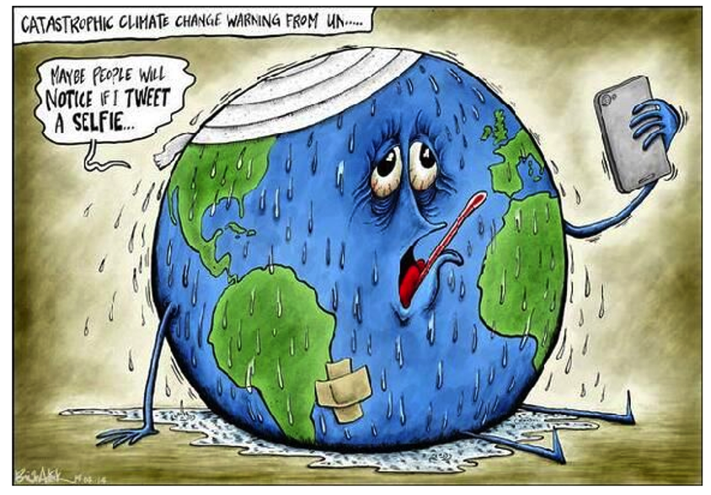

Écrivez ce que vous observez et sur quoi vous vous interrogez

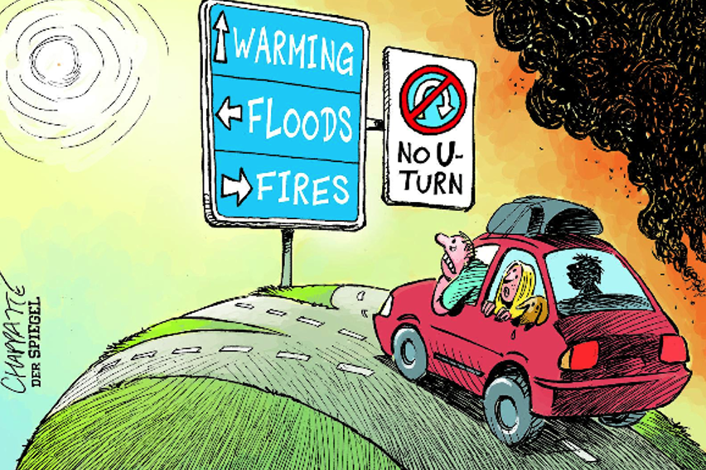

Écrivez ce que vous observez et sur quoi vous vous interrogez

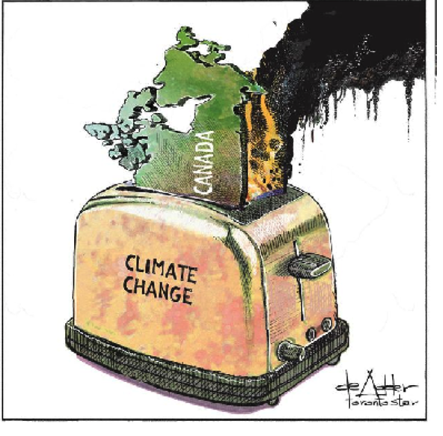

Écrivez ce que vous observez et sur quoi vous vous interrogez

Annexe B: résumé de la discussion

Forces et structures internes
Résumé de la discussion
Comment les forces internes affectent-elles les matériaux de construction et la durabilité des structures ?

Résumer les découvertes des élèves.

Qu’avez-vous appris?

Par exemple, une force interne est une force qui agit à l'intérieur de la structure.

- Exemple de réponses

- Qu'avez-vous vu qui corrobore notre question sur les forces internes ? (Réponses variables)

Nous avons vu des exemples d’une force de torsion.
Nous avons vu des exemples de force de tension.

Annexe C: grille d’évaluation adaptée

Grille d’évaluation adaptée

Excellent  Les points forts de votre travail | Résultats | À améliorer  Comment améliorer votre travail
Critère #1
J’ai formulé des questions et recherché une variété de sources pour sélectionner un problème.
Critère #2
Le problème est clairement énoncé. J’ai fait preuve d’empathie et j’ai établit des liens avec le problème
Critère #3
La recherche et la planification sont évidentes et comprennent un schéma, un plan ou une liste de contrôle.
Critère #4

J’ai expliqué clairement comment l'énergie est perdue par un système lorsqu’elle est transformée en d'autres formes d'énergie en utilisant un exemple tiré de mon défi de conception.
Critère #6
J’ai communiqué des idées et des concepts en utilisant un vocabulaire/une terminologie scientifique appropriés.
Critère #7
J’ai collaboré et participé à toutes les étapes du processus de conception, y compris la planification, l'initiation et
la présentation/communication.
Critère #8
J’ai définit et j’ai compris le problème et j’ai génèré des idées pour le résoudre.

